Бассейн, море, аквапарк: где можно заразиться энтеровирусом.

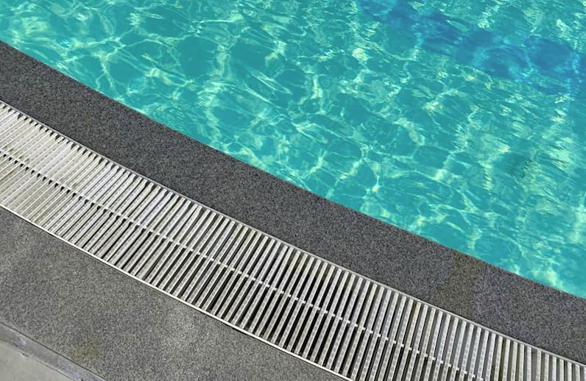
Энтеровирусные инфекции – большая группа заболеваний, «виновники» которых энтеровирусы. Среди них – вирусы Коксаки (типы А и В), вирусы ECHO, а также полиовирус, вызывающий полиомиелит. Всего насчитывается более 100 разновидностей.
Энтеровирусные инфекции имеют выраженную сезонность, пик заболеваемости приходится на летне-осенний период. Это связано с высокой температурой, влажностью и активным купанием в водоемах. Заражение часто происходит при употреблении инфицированной воды, поэтому опасность может поджидать в бассейнах, на море, в аквапарках. Инкубационный период составляет от 2 до 10 дней, чаще всего – 3–5 дней.
Энтеровирусы устойчивы к стандартным методам обеззараживания и долго сохраняются в водной среде. Даже при регулярной дезинфекции хлорированная вода в бассейне может стать источником заражения, если кто-то из посетителей болен или является носителем вируса. В аквапарках риск заражения высокий из-за большого скопления людей, постоянного контакта с поверхностями (горки, поручни, шезлонги), а также из-за того, что контроль за вирусами в воде проводится реже, чем за бактериями. Соленая морская вода также не гарантирует защиту от вирусов. При большом скоплении людей, особенно вблизи сточных вод или после сильных дождей, концентрация патогенов резко возрастает. Вспышки энтеровируса ежегодно фиксируются на популярных курортах.
Чем симптомы энтеровирусов отличаются от проявлений других кишечных инфекций
При ротавирусной и норовирусной кишечной инфекциях наблюдается в основном симптоматика поражения ЖКТ: лихорадка, высокая температура, рвота, понос, иногда даже судороги. Для энтеровирусных инфекций клиническая картина весьма разнообразна. Особенность этих вирусов в том, что они отлично живут и размножаются в желудочно-кишечном тракте (отсюда и название: «энтеро» – кишечник). Однако, в отличие от ротавируса, энтеровирус не ограничивается диареей. Попав в кровь, он может поражать самые разные органы: кожу, слизистую оболочку рта и горла, глаза, мышцы, сердце и нервную систему. Именно поэтому симптомы бывают такими разными.
Наиболее характерный признак – наличие высыпаний на коже конечностей и туловища, так называемые экзантемные высыпания, либо высыпание в полости рта – герпетическая ангина. Также возможны повышение температуры, слабость, боль в горле, головная боль. При энтеровирусной инфекции больному нужно обеспечить обильное питье, симптоматическое лечение и изоляцию, а также обязательно вызвать врача. Специфических противовирусных лекарств от энтеровируса не существует, терапия направлена на облегчение состояния.
Меры профилактики
Купайтесь только в официально разрешенных местах, где контролируют качество воды, старайтесь не заглатывать воду (объясните детям, что это важно). Принимайте душ до и после плавания. Не ходите босиком в душевой, в раздевалке, на пляже – используйте резиновые тапочки. Не пользуйтесь чужими полотенцами, бутылками, игрушками, очками для плавания, регулярно стирайте купальные принадлежности. Если чувствуете недомогание (температура, боль в горле, насморк, сыпь, диарея, рвота, боль в животе), воздержитесь от купания.
Важно! Энтеровирусы могут попадать в организм не только с загрязненной водой, но также с едой, через грязные руки или предметы, контакт с больным человеком. Обязательно мойте руки с мылом после туалета, перед едой и после купания; не прикасайтесь грязными руками к лицу. Соблюдайте температурные условия хранения продуктов. Не покупайте еду в сомнительных местах; фрукты, ягоды и овощи мойте только чистой питьевой водой. Пейте бутилированную или кипяченую воду. Не берите напитки со льдом – особенно, если вы не уверены в его происхождении.

